**从疫情看中美差异**

摘要：本文主要对比了中美两国应对COVID-19的措施差异，并据此分析了两国在国家和公民上的差异性。

关键词： 疫情 中美体制 新冠肺炎

1. 中国的战役结果

据国务院新闻办公室数据统计，截至2020年6月1日0时，全国累计确诊病例8万3千例，出院7万8千例，治愈率94.3%左右，死亡4万6千例 ，病死率5.6%左右，详细统计信息可见图1、2、3、4。

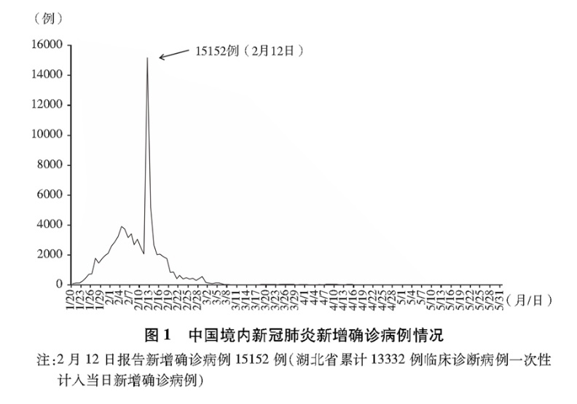

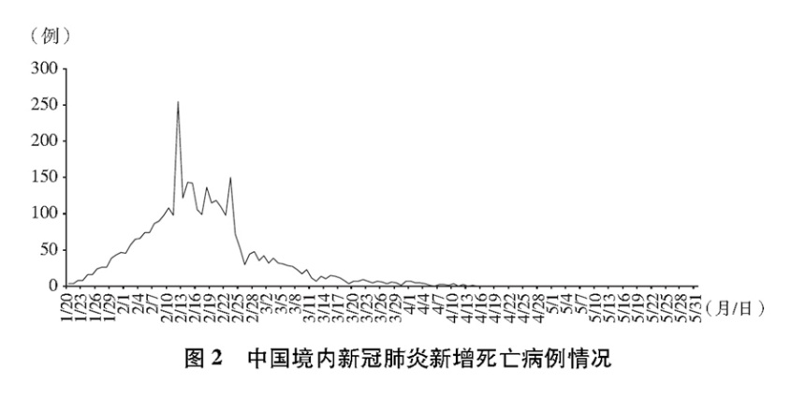

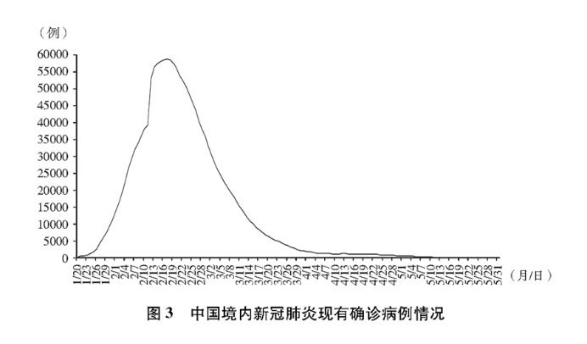

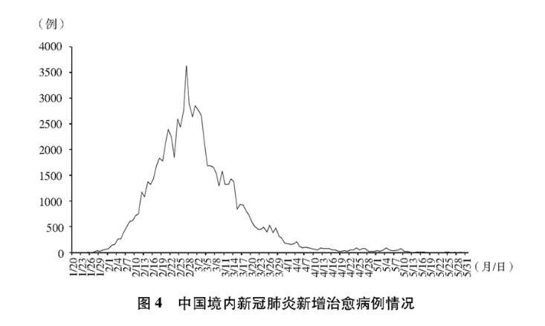

此前的抗疫历程大体可分为5个阶段：

1. 迅即应对突发疫情（2019/12/27-2020/1/19）
2. 初步遏制疫情蔓延势头（2020/1/20-2020/2/20），见图5
3. 本土新增病例数逐步下降至个位数（2020/2/21-2020/3/17），见图6
4. 取得武汉保卫战、湖北保卫战决定性成果（2020/3/18-2020/4/28），见图7
5. 全国疫情防控进入常态化（2020/4/29至今），见图8

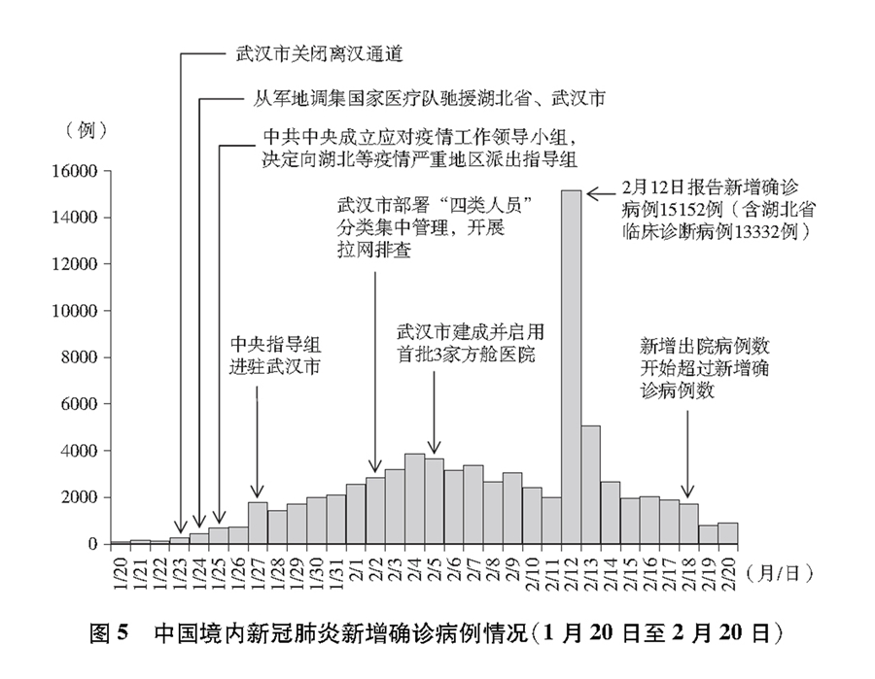

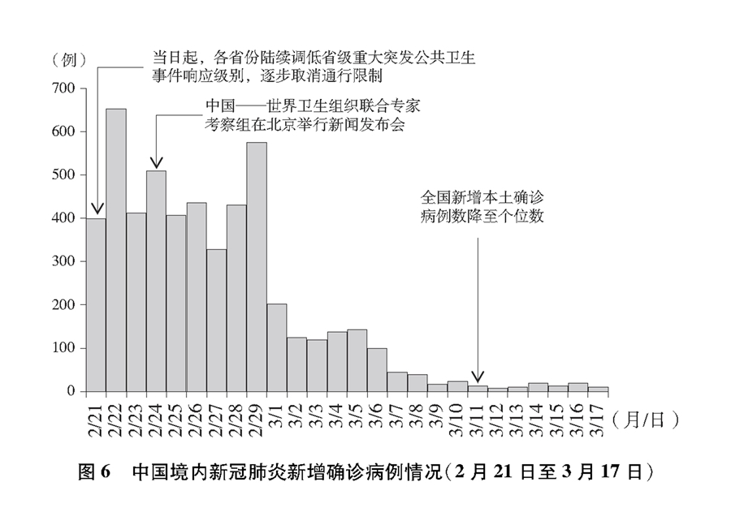

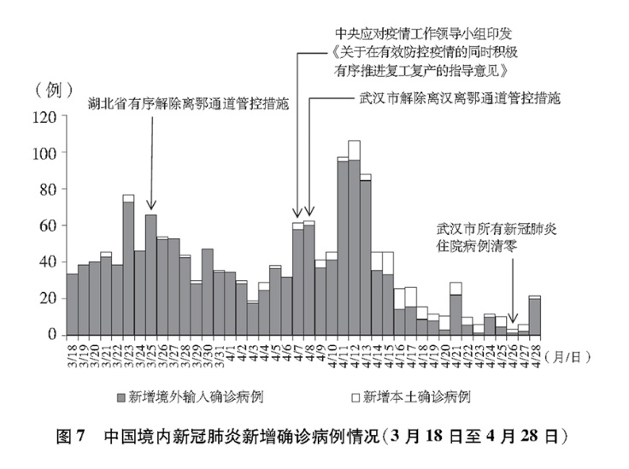

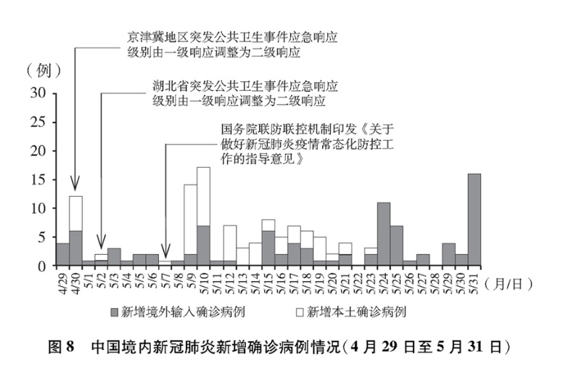

从近几个月的数据可以看出，我国应对疫情的措施是卓有成效的，现已取得了阶段性的成功。

1. 中国的战役措施
2. 建立统一高效的指挥体系

中共中央坚强领导，统一指挥、统一协调、统一调度，各地方各方面各负其责、协调配合。全国上下各级成立应急指挥机制，构建统一指挥、一线指导、统筹协调的应急决策指挥体系。

1. 构建全民参与严密防控体系

由于春节期间人员密集、流动性大，中国迅速开展社会动员、发动全民参与，坚持依法、科学、精准防控，在全国范围内实施史无前例的大规模公共卫生应对举措，通过超常规的社会隔离和灵活、人性化的社会管控措施，构建联防联控、群防群控防控体系，打响抗击疫情人民战争，通过非药物手段有效阻断了病毒传播链条。

1. 全力救治患者、拯救生命

医疗救治始终以提高收治率和治愈率、降低感染率和病亡率的“两提高”“两降低”为目标，坚持集中患者、集中专家、集中资源、集中救治“四集中”原则，坚持中西医结合，实施分类救治、分级管理。对重症患者，调集最优秀的医生、最先进的设备、最急需的资源，不惜一切代价进行救治，大幅度降低病亡率；对轻症患者及早干预，尽可能在初期得以治愈，大幅度降低转重率。

1. 依法及时公开透明发布疫情信息

在全力做好疫情防控的同时，中国以对生命负责、对人民负责、对历史负责、对国际社会负责的态度，建立最严格且专业高效的信息发布制度，第一时间发布权威信息，速度、密度、力度前所未有。

1. 充分发挥科技支撑作用

科学技术是人类同疾病较量的锐利武器，人类战胜大灾大疫离不开科学发展和技术创新。中国坚持以科学为先导，充分运用近年来科技创新成果，组织协调全国优势科研力量，以武汉市为主战场，统筹全国和疫情重灾区，根据疫情发展不同阶段确定科研攻关重点，坚持科研、临床、防控一线相互协同和产学研各方紧密配合，为疫情防控提供了有力科技支撑。

隔离疫情重灾区，取消火车停靠。提供免费且容易的病毒检测。用“中国速度”建成火神山、雷神山等新医院。使用技术追踪每一个病例和密切接触者。推迟非紧急医疗服务，把许多医生的诊视放到网上。为隔离的人提供食物等生活用品供应。

截至5月底，我国确诊且住院的新冠肺炎患者结算人数5.8万人次，总医疗费用13.5亿元，人均医疗费用约2.3万元。其中，重症患者人均治疗费用超过15万元，一些危重症患者治疗费用几十万元甚至上百万元，而上述的所有费用都是由国家承担的。

一方面，这避免了患者因为疾病出现太大的负担而出现因病致贫的现象，更重要的是，这进一步降低了潜在患者因为担忧花钱而不愿意检测和治疗，从而造成病毒传播的风险。

1. 美国的疫情简介

截至6月初，美国累计确诊病例已达198万例，累计治愈病例75万例，累计死亡病例11万例，治愈率37.8%，病亡率5.6%，其中纽约累计接近40万确诊病例。

美国对于新冠疫情的应对措施不如人意，是目前疫情最严重国。美国各州之间没有统一的意见和行动，信息不同步，各自为伍，甚至相互竞争，做不到合作。“当联邦政府最终采取行动时，它的无能令人震惊”（ ——《今日美国》）。

美国有接近3000万人没有医保，失业率的升高让局面愈发恶化。纽约在疫情高峰时期，昆斯和布朗克斯的感染人数是曼哈顿的2倍。除此以外，老龄人口的医疗、养老、贫困问题也给疫情防控带来了很大的挑战。

没有全民医保，美国在防控疫情上的力量变得更加微弱。低收入工人为了身存，即使病了也要继续上班，底层人民要求复工，这也和不工作就没有保险、不能支付医疗费用由很大关系，这也导致很多人在出现新冠肺炎症状甚至确诊后，隐瞒病情、拒绝就医的情况发生。

美国成为世界上新冠肺炎确认死亡人数最多的国家，而这相当于纽约州奥尔巴尼或佛罗里达州博卡拉顿等中等城市的全部人口，这比朝鲜战争、越南战争和9·11恐怖袭击死亡的人数加起来还要多。

1. 中美差异分析
   1. 国家

中国面对疫情，坚持全国一盘棋，一切行动听党指挥，调动各方面积极性，集中力量办大事，中国建立起了统一高效的决策命令体系。

国家认为人的生命高于一切。疫情暴发后，国家放弃了一段时间的经济，使其下滑甚至“停摆”，选择对人民生命安全和身体健康负责，对疫情严重地区（湖北、武汉）采取全面严格管控措施，在全国范围内严控人员流动，延长春节假期，停止人员聚集性活动，推迟各企业学校开工开学，以此来迅速遏制疫情的传播蔓延，避免更多人受到感染。

英国《柳叶刀》社论认为，“中国的成功也伴随着巨大的社会和经济代价，中国必须做出艰难的决定，从而在国民健康与经济保护之间获得最佳平衡”。

美国面对疫情，采取一种拖延应对的措施，前期应对措施被普遍批评为动作缓慢、举措无序，尽管在最先宣布紧急状态的几个州和部分警惕性高的医院和科研机构有不同表现，但从所采取的全国性措施来看，没有背离美国政府对疫情的阶段性认知。他们主要有如下举措：其一、关闭国门，减少企业国际问题暴露；其二、将疫情流感化，知会公众疫情可以自愈；三是坚持小政府的理念，责任下放，不顾及贫困人民的痛苦等等。

而且美国各州之间的关系比较孤立，难以真正实行有力的措施，甚至会因为医疗物资而竞争，做不到统一调度。

当美国出现紧急情况或危机时，首要考虑的是维护财产安全。美国国民警卫队一次又一次地动员起来，阻止绝望的人们“抢劫”商店来获取所需的物资，阻止从洪水和地震中逃离出来的人搬进无人居住的旅馆和度假村。但美国政府没有采取任何措施来阻止企业囤积、投机和涨价。甚至捐赠给慈善机构的食物、水、毯子和发电机，很多也只是存放在仓库里。

中国使用更加符合公共卫生定义的方式来叙事，探讨的不是疾病对个体的影响而是其引发的公共问题，也就是对整个社会的总体影响。

与此不同，美国强调或者停留在个人卫生角度，要大家对自己负责，做好防护，独善其身，缺乏社会责任意识。

* 1. 公民

根据美国的COVID-19疫情爆发该怪谁的民调显示，逾七成选民认为是中国的错误，近半数选民认为是特朗普的错误。

相当一部分美国人由于生存原因，必须要求复工才能获得保险、支付医疗费用，所以会抵制隔离措施，这让州政府的一些应对疫情的措施无法得到实施。

美国过半数的人必须通过工作才能获得医保。而最近的时间，已经有三千万以上的美国人申请失业，这使得无医保家庭数量暴增。而对于那些有工作和医保的美国人，也可能会面临承受不起的自费医疗费用，疫情让很多美国人失业、进而时区了医疗保险。美国媒体曾报道“三个美国成年人中就有一个因费用而放弃治疗”。

中国人民会倾向于把原因归为把病毒带来的人的责任、不遵守纪律与规则的个体、政府/公权力。

疫情发生之初，人们将怒火抛向湖北地方吃各种奇怪野味的人尤其是吃蝙蝠的人，认为这种行为让远古的病毒流传到人的身上。而现如今，大多数人也会支持对野味市场进行强力监管，避免悲剧的重演。

中国人不喜欢不遵守纪律与规则的个体。但这种情形在国内比较少见，因为在我们的体制里，人们整齐划一行动，都比较守规矩，自一月下旬大规模管控开始后，除极个别人，大多人都很服从纪律。

中国人排斥不遵守纪律、规则的人。但这种人在中国相对罕见，在这种制度下，大家行动一致、相对良好，从这次的疫情可以看出，大多数人都可以服从纪律。

政府是中国人抱怨的核心。很多民众认为，疫情的爆发，政府有一定的责任，如湖北/武汉卫健委、湖北/武汉政府领导、武汉公安、国家疾控中心……。尽管反感野味市场，也带着情绪反美国，但中国民众会把绝大部分真正的责任推到中国政府身上。在中国历史悠久的体制文化中，政府是拥有权力，但必须承担一切终极责任的终极主体。但面对疫情，人民会积极主动参与，自媒体正面宣传，自发网络舆论斗争弘扬正能量抵制恶势力，另外无论医护人员、医疗设备，还是防护物资、生活物品，都能做到支援到位。

**参考文献**

[1]中华人民共和国国务院新闻办公室.抗击新冠肺炎疫情的中国行白皮书[R/OL].http://www.scio.gov.cn/zfbps/32832/Document/1681801/1681801.htm

[2]百家社评.从疫情看中美政治文化差异.http://www.xn--glr604k.com/home/index/article/id/19877

[3]搜狐.疫情下的经济刺激政策：中美最大的区别在哪？.https://www.sohu.com/a/384139796_100191018

[4]新浪财经.美媒总结中国抗疫的11项强力措施.http://finance.sina.com.cn/wm/2020-03-18/doc-iimxxstf9871643.shtml

[5]《柳叶刀》：《中国持续遏制新冠肺炎疫情》（Sustaining containment of COVID-19 in China）.https://www.thelancet.com/journals/lancet/article/PIIS0140-6736(20)30864-3/fulltext